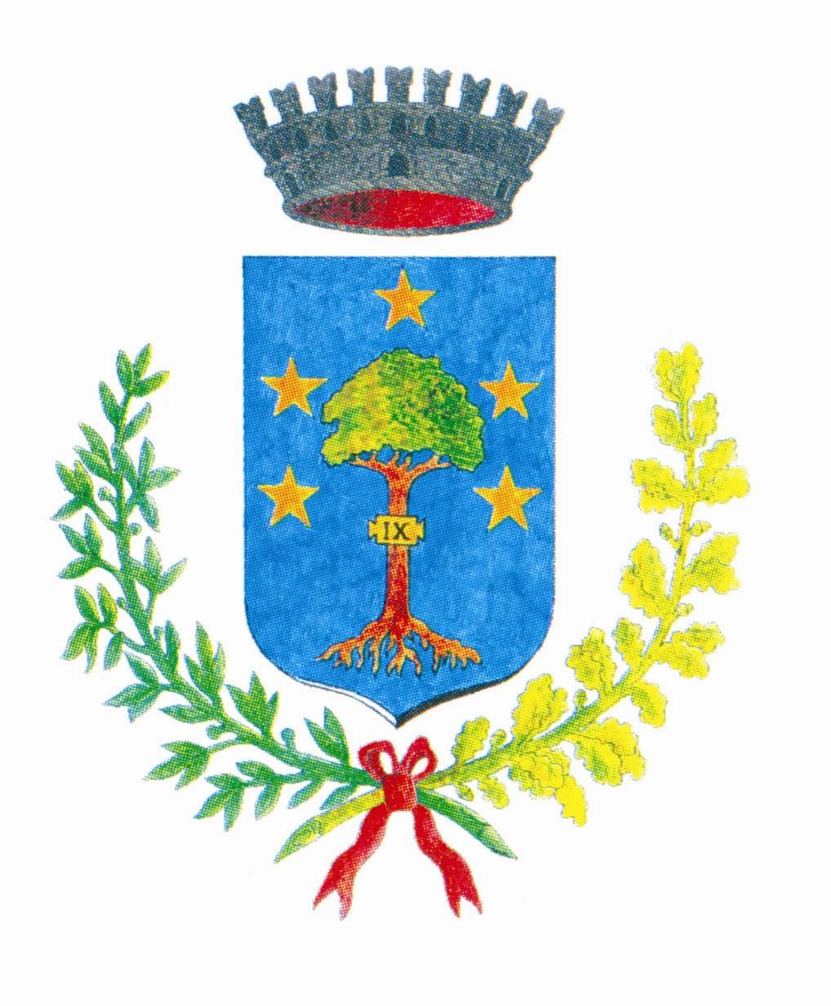
COMUNE DI ANNONE VENETO
Città metropolitana di Venezia

Assessorato alla Cultura – Biblioteca Comunale

PREMIO BIENNALE INTERREGIONALE
“MONICA CASONATO”

PER OPERE SULLE CULTURE LOCALI 12^ edizione – anno 2016

REGOLAMENTO

- SCOPI DEL PREMIO
- Ricordare e onorare la memoria di una giovane prematuramente scomparsa che aveva nella disponibilità verso gli altri una fondamentale convinzione di vita.
- La scoperta e la valorizzazione delle culture locali nel senso più ampio del termine tramite il coinvolgimento dei giovani.
- Contribuire alla riscoperta dei valori e degli ideali propri delle comunità locali.

- PARTECIPANTI
Possono partecipare con le proprie opere persone maggiorenni, singole o associate, iscritte a un corso di laurea universitario o parauniversitario, laureati o laureandi nell’anno accademico in corso alla data di scadenza del bando e nei 3 precedenti.
I partecipanti devono essere residenti o nativi di uno dei Comuni delle Regioni Veneto e Friuli Venezia Giulia e dei Comuni di Annone Brianza e di Castello di Annone.

- TEMA E MODALITA’
Il tema del premio consiste in uno studio, una ricerca, un saggio, comprese le tesi di laurea, o comunque un elaborato che tratti di CULTURE LOCALI delle regioni Veneto e Friuli Venezia Giulia.
Le opere, di cui una in copia cartacea e una in supporto informatico, dovranno essere inviate al Comune di Annone Veneto entro il 15 luglio 2016. Ogni copia dovrà riportare solo sulla prima pagina i dati anagrafici completi del/i partecipante/i, un recapito telefonico, la dichiarazione sulla facoltà universitaria frequentata o l’università presso la quale è stata conseguita la laurea, l’attestazione che l’elaborato non è mai stato premiato in altri concorsi.

4. GIURIA
La Giuria che vaglierà gli elaborati sarà composta dai seguenti rappresentanti:
Sindaco o Assessore alla Cultura del Comune di Annone Veneto
Tre studiosi di storia locale
Genitori di Monica Casonato
Funge da Segretario il Responsabile Tecnico della Biblioteca

- PREMIAZIONE
Gli elaborati verranno valutati dai componenti della Giuria di cui all’art. 4 che designeranno l’opera vincitrice (anche ex-aequo) alla quale andrà un premio di Euro1400,00 e l’opera seconda classificata alla quale verrà corrisposto un premio di Euro 600,00.
Dette somme saranno liquidate dal Comune di Annone Veneto ai beneficiari.
La premiazione verrà effettuata la settimana successiva al 21 ottobre, data di nascita di Monica Casonato.

- OPERE
Al premio “Monica Casonato” saranno ammesse a partecipare solo opere inedite.
I partecipanti autorizzano la pubblicazione degli elaborati nelle forme che l’Amministrazione Comunale riterrà opportune.

- CONCORSO
Non è prevista alcuna tassa di partecipazione e le opere non verranno restituite.
La partecipazione al Premio è considerata accettazione integrale del presente Regolamento.
Il giudizio della Giuria è insindacabile. Per ogni controversia il Foro competente è quello di Pordenone.

Annone Veneto, 21 marzo 2016

Per informazioni rivolgersi a: Biblioteca Comunale (0422-769076) – biblioteca@comune.annoneveneto.ve.it, Comune di Annone Veneto (0422/769702 int 9), Commissione Cultura (346-5200641)

